设计规格说明书
- 系统总体目标
结合北京交通大学食堂就餐情况现状，设计和实现一款就餐情况仿真系统，能够实现初始化基本参数、可视化实时监控排队就餐情况、图表分析数据等功能。通过仿真，可以模拟北京交通大学学活一楼食堂就餐场景，为管理人员探索食堂承载能力上限、分析不同人流压力情况下如何动态设置打饭窗口数量提供决策支持。
- 系统开发架构
使用B/S架构
- 系统开发环境
类别 | 推荐工具 | 理由
主 IDE | VS Code | 轻量、插件丰富、全平台、操作简单
数据库工具 | MySQL | 可视化管理数据库。
API 测试 | Postman | 测试后端接口
版本控制 | Git + GitHub / Gitee | 协作工具
环境管理 | Anaconda | 一键安装所有依赖，避免环境冲突。
开发语言：以python为主
- 系统架构（划分为几个模块，每个模块的功能和作用是什么，各个模块之前如何协同和配合，模块之间需要交换哪些数据，接口形式是什么）
模块名称 | 功能描述 | 核心作用
数据生成模块 (Generator) | 模拟学生到达的时间、打饭偏好、耐心值。 | 系统的“源头”，提供原始压力数据。
仿真核心引擎 (Engine) | 计算排队逻辑、窗口服务耗时、动态窗口开关算法。 | 系统的“大脑”，执行具体的数学模型。
数据监测模块 (Monitor) | 实时记录排队长度、等待时间、窗口利用率等指标。 | 系统的“眼睛”，负责收集实验数据。
可视化与控制面板 (UI) | 实时展示排队动画、压力测试曲线、调整仿真参数。 | 系统的“脸面”，负责人机交互。

- 软件原型（界面长什么样子，在每个界面用户能做什么操作，各个界面之间的跳转关系是什么？）
1. 整体布局设计 (UI Layout)
A. 顶部：参数配置栏 (Configuration Bar)
这部分是用户通过 API 或 UI 输入初始条件的地方。
• 输入组件：滑动条（Slider）或数字输入框。
• 参数项：
• 人流密度（例如：10人/分钟）。
• 窗口初始数量（1-10个）。
• 学生耐心值（例如：排队超过5分钟就离开）。
• 运行开关：开始、暂停、重置、一键压力测试。
B. 中间：实时仿真画布 (Simulation Canvas)
这是最吸引眼球的部分，通过简单的图形代表实体。
• 窗口区域：一排小方块，绿色的表示“空闲”，红色的表示“忙碌”，灰色的表示“关闭”。
• 学生实体：小圆点。当生成一个学生时，圆点出现在入口，然后自动移动到人数最少的方块（窗口）后面。
• 动态交互：当算法决定“加开窗口”时，一个灰色的方块瞬间亮起，排队的人群自动分流。
C. 右侧：实时指标监控 (Real-time Metrics)
通过仪表盘或简易数字展示当前系统的状态：
• 当前负载：用进度条表示（0% - 100%）。
• 平均等待时间：动态跳动的数字。
• 流失率：因为排队太久而走掉的人数统计。
D. 底部：数据分析图表 (Data Analytics Panel)
这是体现“探索承载力上限”逻辑的地方。
• 双轴折线图：
• 横轴：仿真时间。
• 纵轴1：排队总人数。
• 纵轴2：当前开启窗口数。
• 观察点：当纵轴1上升到一定程度，看纵轴2是否随之跳升。
具体界面演示如下：
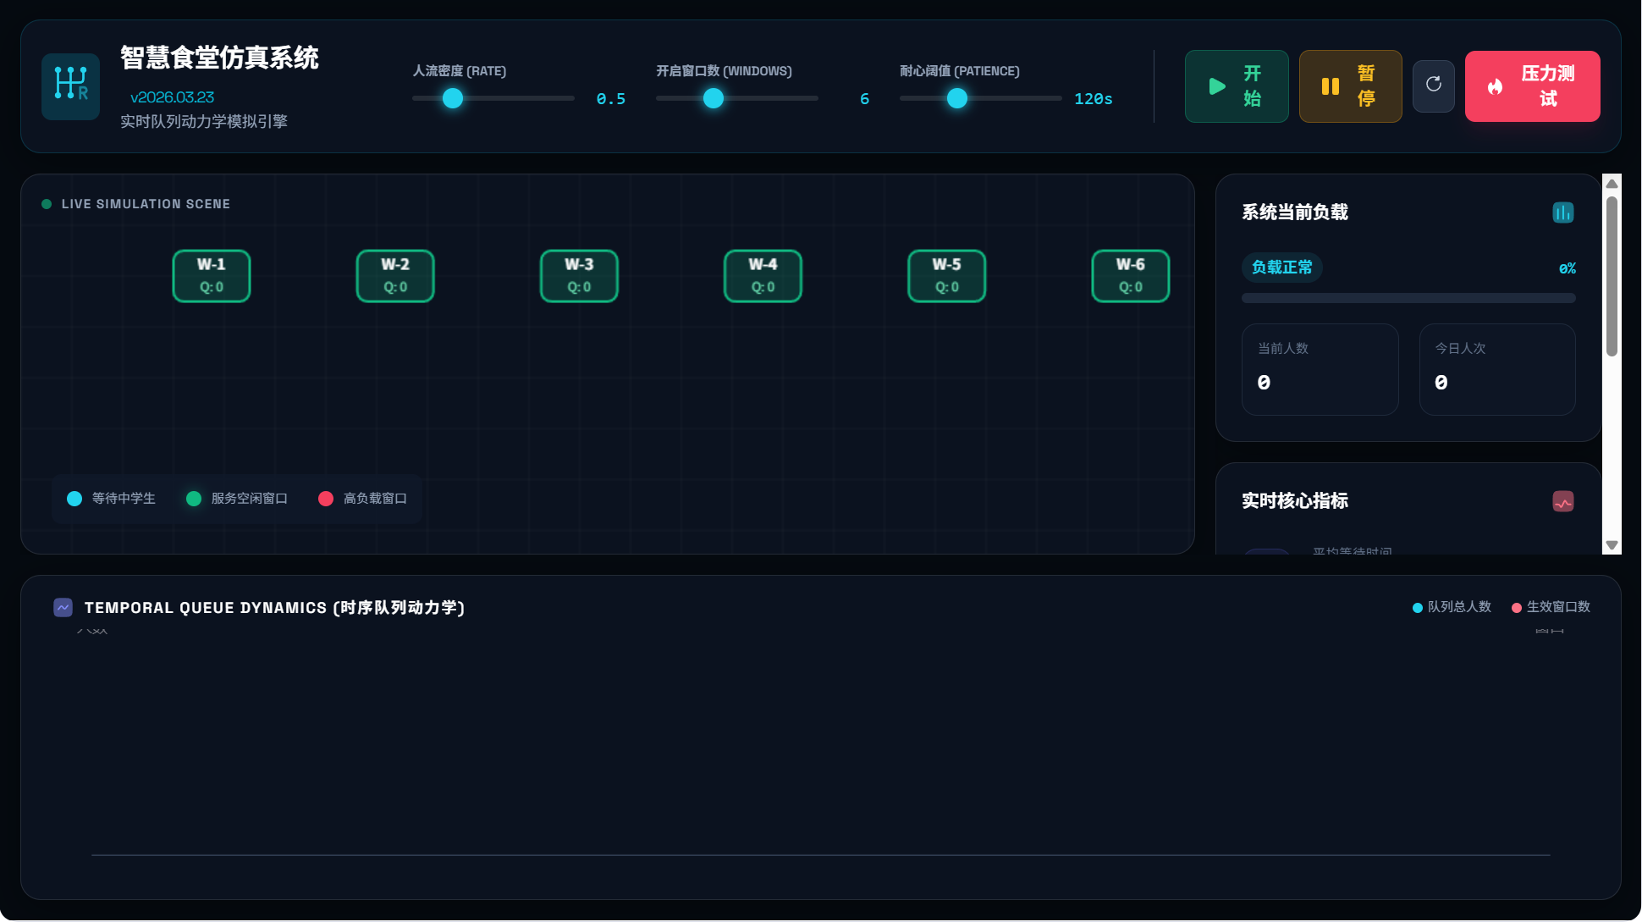
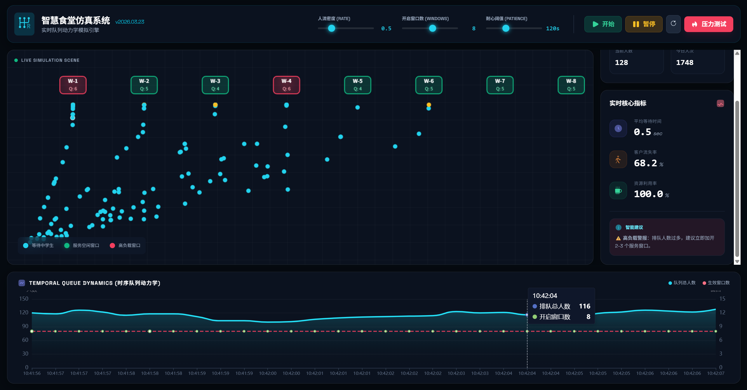
软件原型网站：blob:https://modao.cc/c7b6a9de-d766-4e0e-9cd7-b50bef39c133

6.数据模型
数据名称 | 在哪儿产生 | 怎么流转 | 如何存储
静态数据 | 初始化时由用户输入 | UI界面->仿真引擎 | 内存变量中
动态数据 | 仿真过程中由引擎产生 | 仿真引擎->数据监测模块 | 内存队列中
统计数据 | 仿真结束后由监测模块产生 | 数据监测模块->UI界面/数据库 | 数据库

